DO PUBLIKACJI OD 10 LIPCA 2020
Trzecia edycja Game Music Festival we Wrocławiu
16-17 października 2020
Baldur’s Gate III, Divinity: Original Sin II, Transistor, Hades, Pyre, Bastion. Muzyka z tych gier zabrzmi na żywo we wrocławskim Narodowym Forum Muzyki podczas trzeciej edycji jedynego w Europie festiwalu poświęconego wyłącznie soundtrackom z gier wideo. Ściśle limitowana liczba biletów jest już w sprzedaży.
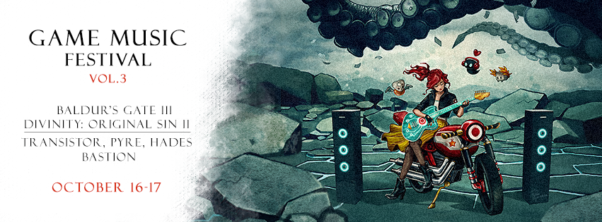
Publikacja: Wrocław, 10 lipca 2020 – Ogłoszono szczegóły trzeciej edycji Game Music Festival we Wrocławiu. Festiwal muzyki z gier o tej skali to unikatowa impreza w skali całej Europy. W trakcie dwóch dni, 16 i 17 października 2020, na prestiżowej scenie Narodowego Forum Muzyki rozbrzmią ścieżki dźwiękowe znane z gier produkcji Larian Studios oraz Supergiant Games. Poprzednie edycje Game Music Festival zebrały liczne wyrazy uznania od fanów i zostały świetnie przyjęte w środowisku branżowym, gromadząc łącznie ponad 10 tysięcy uczestników. Również i tym razem na odwiedzających czekają wydarzenia towarzyszące, choć w nieco innym kształcie niż dotychczas. Organizatorem jest polska Fundacja Game Music, a bilety są już dostępne.
Z uwagi na sytuację pandemiczną, tegoroczny GMF odbędzie się w formie hybrydowej – koncerty będą także transmitowane online. Organizatorzy dbają o bezpieczeństwo uczestników, przez co liczba biletów na tę edycję jest ściśle ograniczona, aby umożliwić zachowanie odpowiedniego dystansu na widowni. Ci z fanów, którym uda się zdobyć limitowane wejściówki, będą mieli jedyną w swoim rodzaju okazję doświadczenia tegorocznego repertuaru na żywo. Biorąc pod uwagę wyjątkową sytuację, organizatorzy zdecydowali się na przygotowanie profesjonalnej transmisji online, aby w festiwalu mogli uczestniczyć fani na całym świecie.
Pierwszy z koncertów tegorocznej edycji Game Music Festival – The Symphony of Four Worlds – to dzieło oddające hołd czterem wyjątkowym grom: Transistor, Hades, Pyre, Bastion. Wszystkie z nich zaskarbiły sobie miejsca w sercach fanów także dzięki muzyce Darrena Korba, którego eklektyczny styl jest ich wspólnym mianownikiem. Te zróżnicowane ścieżki dźwiękowe w zaskakujących aranżacjach zaprezentuje Sound Factory Orchestra pod batutą Roberta Kurdybachy, która podczas poprzednich edycji GMF dostarczała słuchaczom niesamowitych wrażeń, a tym razem zabierze ich w podróż po wizjonerskich światach Supergiant Games.
Drugi koncert tegorocznego festiwalu to The Symphony of Sin – prawdziwa uczta dla fanów gier RPG. Słuchacze usłyszą bowiem światową premierę muzyki z Baldur’s Gate III, czyli nadchodzącej kontynuacji kultowych gier w świecie Dungeons & Dragons. To jednak nie wszystko, bo drugim składnikiem tego niesamowitego wydarzenia będzie ścieżka dźwiękowa do Divinity: Original Sin II, świetnie przyjętej gry z flagowego cyklu od Larian Studios. Kompozytorem obu tych wspaniałych soundtracków jest Borislav Slavov, a za wykonanie symfonii odpowiadać będą znakomici muzycy Narodowego Forum Muzyki.
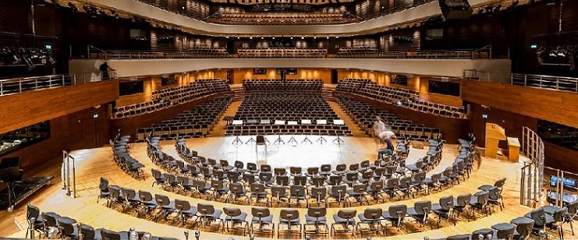
Jak mówią organizatorzy z Fundacji Game Music: „Ten rok jest dla nas inny niż poprzednie z oczywistych względów. Wychodzimy więc naprzeciw oczekiwaniom fanów i przygotowujemy streaming obu koncertów w wysokiej jakości. Profesjonalna transmisja będzie dostępna online za darmo. Planujemy także ściągnąć na miejsce wyjątkowych gości specjalnych, jeśli tylko regulacje prawne na to pozwolą z uwagi na pandemię. Niezależnie od tego, warsztaty i sesje meet-and-greet będą także możliwe zdalnie. Jak co roku stawiamy na najwyższą jakość artystyczną, dlatego ponownie zdecydowaliśmy się na Narodowe Forum Muzyki, które ma jedną z najlepszych pod względem akustyki sal na całym świecie.”

Bilety:
Ceny za wstęp na pojedyncze wydarzenia zaczynają się od 79 zł i rosną w zależności od umiejscowienia na sali. Karnety na wszystkie koncerty festiwalu wyceniono od 199 zł. W sprzedaży są także ściśle limitowane karnety VIP, zapewniające najlepsze miejsca na sali, dodatkowo spotkania ze wszystkimi kompozytorami, którzy pojawią się na festiwalu (bezpośrednio lub online), a także priorytetowy wstęp na wydarzenia towarzyszące. W celu uzyskania aktualnych informacji warto odwiedzać stronę wydarzenia na Facebooku. Wszystkie rodzaje wejściówek są już dostępne na stronie Ticketmaster oraz w salonach sieci Media Markt.

Miejsce:
Narodowe Forum Muzyki im. Witolda Lutosławskiego we Wrocławiu to imponujący gmach na mapie polskich filharmonii. Doskonała akustyka specjalnie zaprojektowanych sal koncertowych stawia NFM w czołówce najlepszych obiektów tego typu na świecie. Posiadają one nowoczesne systemy służące do zmiany akustyki, m.in. ruchomy sufit oraz przestrzenie akustyczne okalające sale, pozwalając na regulację długości wybrzmiewania dźwięku.

Artyści:
Orkiestra symfoniczna NFM Filharmonia Wrocławska powstała w 1945 roku i od tego czasu wykonała dziesiątki unikalnych projektów, promując także polską muzykę za granicą. Sound Factory Orchestra jest zaś projektem multimedialnym powołanym do życia w 2009 roku przez Roberta Kurdybachę. Celem SFO jest promocja i popularyzacja wydarzeń związanych ze sztuką współczesną, głównie w obszarze muzyki i sztuki wizualnej. Ponadto orkiestrom towarzyszyć będzie chór i soliści.



O Fundacji Game Music:
Jesteśmy grupą ludzi zafascynowanych muzyką z gier wideo, którzy założyli Fundację Game Music, aby promować tę wyjątkową formę sztuki. Nasz zespół tworzy dwujęzyczny portal gamemusic.pl, który od 2006 roku dostarcza wszystko to, co chcielibyście przeczytać i usłyszeć o dźwięku w grach. Pochodzimy z Polski, lecz działamy na skalę międzynarodową. Działalność portalu obejmuje recenzje, wywiady i artykuły, a także organizację koncertów, warsztaty i panele dyskusyjne oraz wytwórnię płyt winylowych gamemusic records, której nakładem ukazały się takie soundtracki jak Frostpunk czy Heroes of Might & Magic.

KONTAKT DLA MEDIÓW
Fundacja Game Music
festival@gamemusic.pl

© Copyright 2020 Fundacja Game Music– Wszystkie prawa zastrzeżone.

